Отдел образования, спорта и туризма Жлобинского райисполкома
Государственное учреждение образования
«Лукская средняя школа Жлобинского района»

Творческая лаборатория
Создание продуктов обережной тематики на уроках трудового обучения

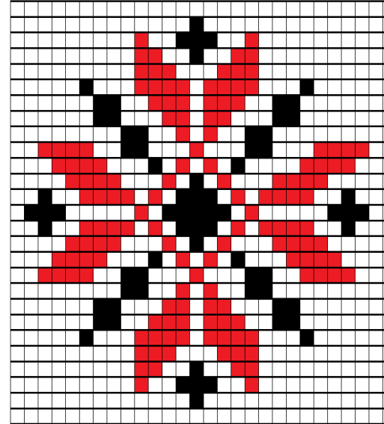
Козка Татьяна Михайловна,
учитель трудового обучения высшей категории

Жлобин, 2018
Как бы не изменялось время и общество, воспитание у подрастающего поколения любви к своей Родине, своему наследию и традициям будет необходимо всегда. Современные дети имеют большой дефицит знаний о своих корнях, жизни и быте своих предков, народных ремёслах. Поэтому так важно строить образовательный процесс таким образом, чтобы знания, получаемые учащимися, базировались на богатом наследии своего народа.
Среди белорусских ремёсел вышивка крестиком занимает особое место. Узоры и символы, вышиваемые нашими бабушками, несли в себе определённый смысл и имели свои особенности. Они были не просто украшением одежды и текстиля, а являлись мощным оберегом.
На уроках и во внеурочной деятельности я очень часто предлагаю учащимся изготовить изделия, которые бы содержали элементы вышивки с обережными символами.
Например, можно изготовить: куклу, у которой вышит символ на фартуке, мешочек «Саше», браслет на руку, обложку для блокнота
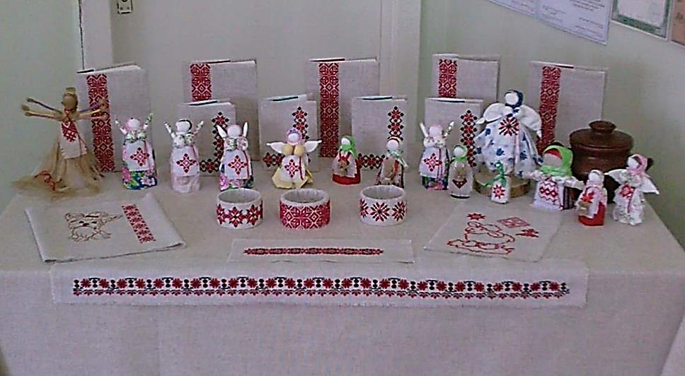
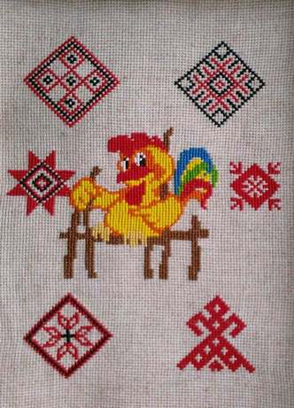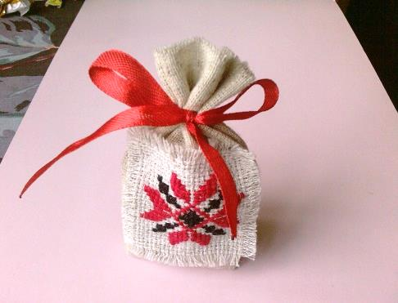

открытку
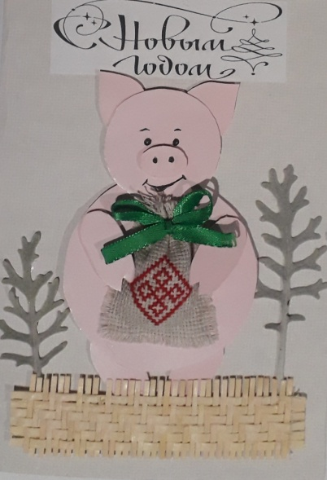
пасхальное яйцо
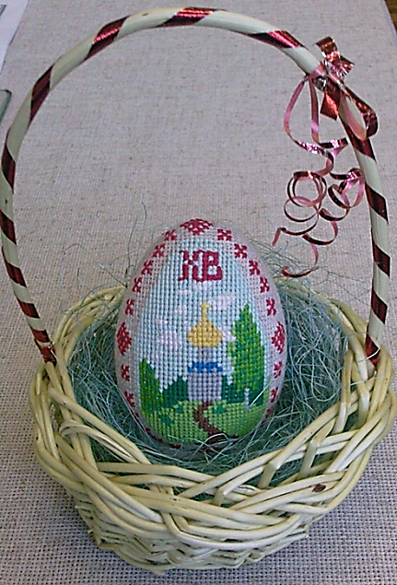 и многое другое.
Предки наши в своих оберегах воплощали житейскую мудрость и простые ценности, которые никогда не утратят своей актуальности.

